
使用指南
一、访问方式
1. 校园网内/馆内访问：打开网址www.52met.com进入『MET世界语言学习馆』官网即可访问学习。
2. 校外/馆外访问：点击【登录|注册】，使用个人账号登录访问。
3. 移动端访问：微信小程序搜索『MET世界语言学习馆』，使用个人账号登录访问。
备注：个人账号须在校园网内或图书馆网络内注册。若账号在校园网外或图书馆网络外注册，仅可使用少部分功能，回到校园网内或图书馆网络内登录，即可绑定本机构身份恢复正常使用权限。
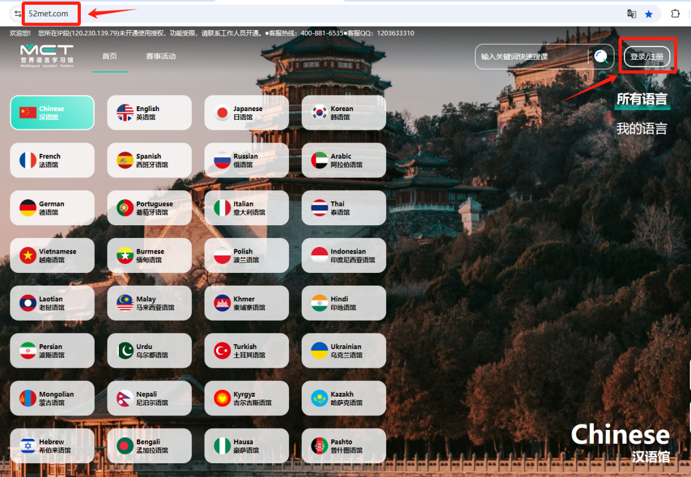
二、功能介绍
首页提供世界范围内的40+种语言馆入口，可根据需要选择对应的语言馆进入学习！单个语言馆包含听力、口语、阅读、写作、翻译和考试六大中心，以下将以英语馆为例。
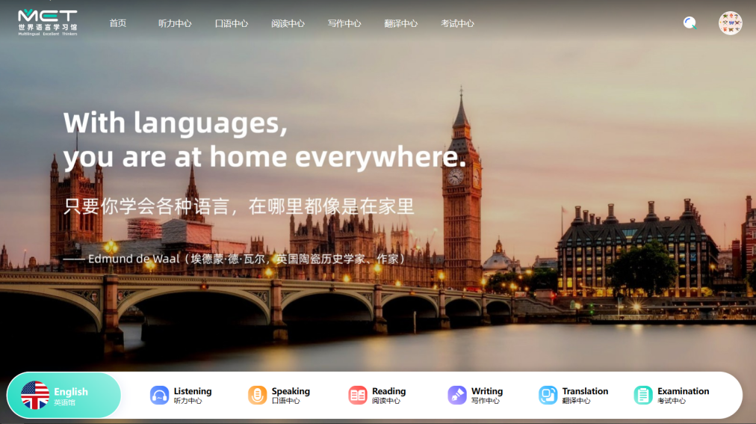
1、听力中心
- 进入英语馆后，在六大中心里选择需要学习或训练的模块，点击进入听力中心；听力中心包含精品课程、每日听力、听力广播和听力报告功能；
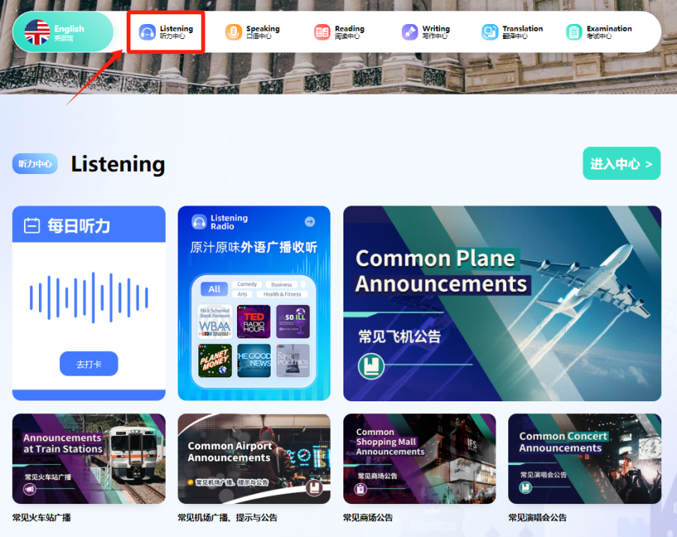
- 精品课程可根据听力学习程度，选择从基础入门到专家精通的六个阶段课程进入学习，同时包含考试听力专门课程内容；
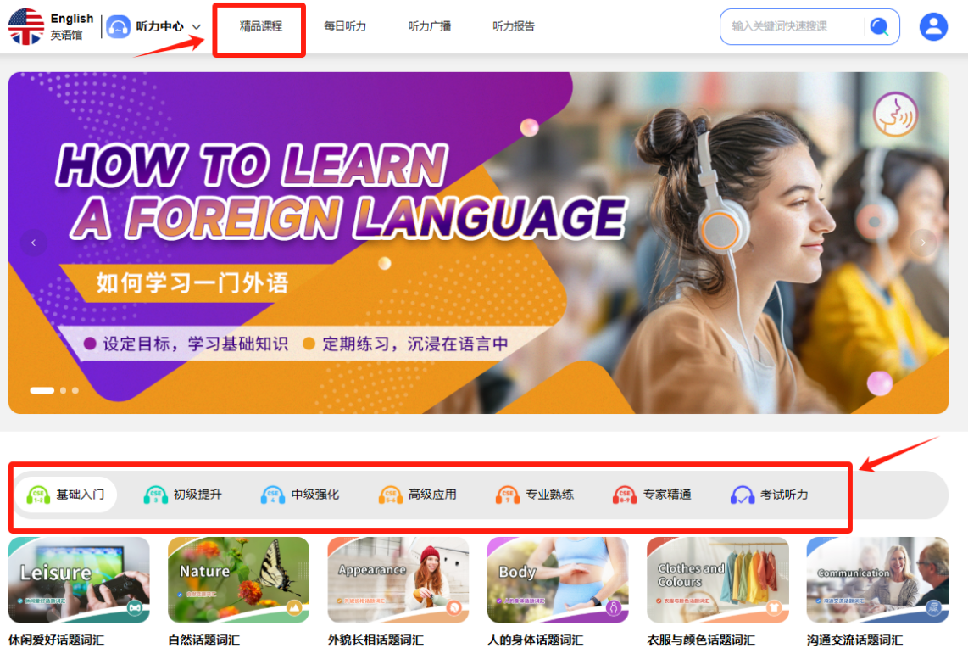
- 选择课程进入课程详情页，可查看易读指标等，了解课程信息；点击听力练习开始课程或通过课时列表选择课时，进入学习，包含课文播放、抠词听写、单句校对等五大听力训练模式；
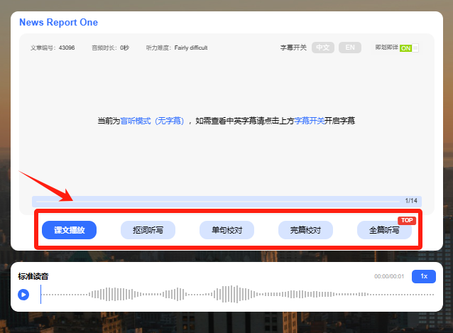

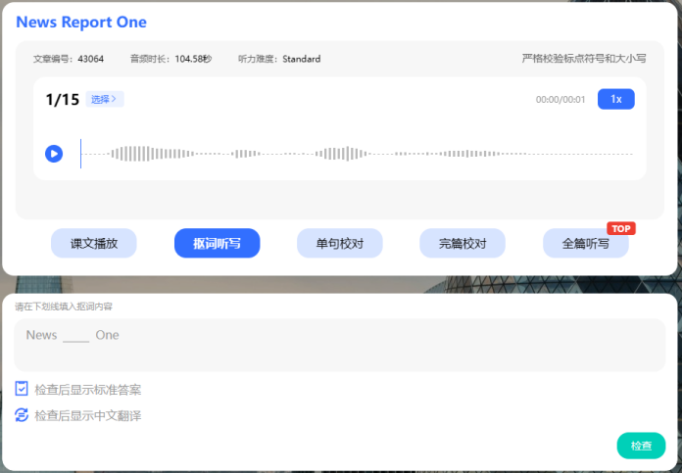

- 选择每日听力，可进行每日听力打卡，记录打卡过程积累听力训练，点击播放音频，将听到的内容输入在答题框中，然后点击打卡按钮完成今日打卡！听写完成则显示答案，进行智能校对，显示准确率；
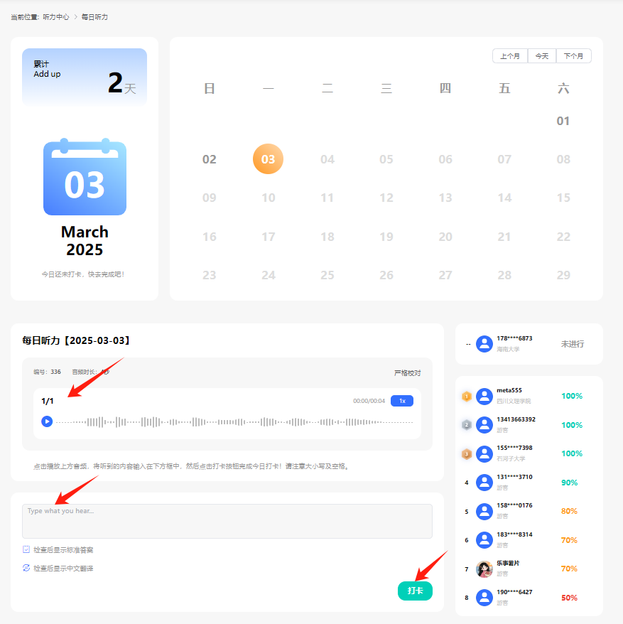
- 选择听力广播，汇聚优质广播听力资源，点击根据分类筛选收听英语广播；
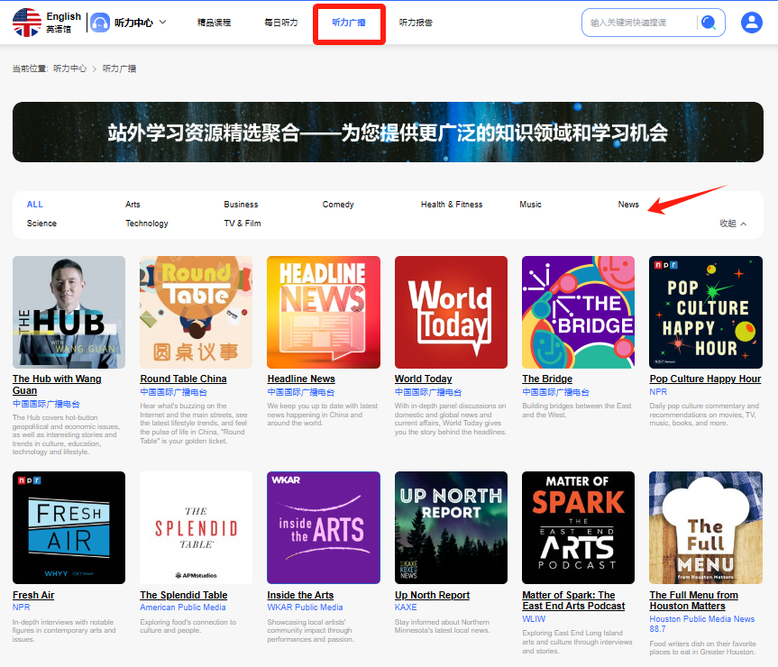
- 选择听力报告，按日、按月或按年查看个性化听力报告，听力分析报告数据根据用户每日听力课程练习情况记录数据统计，可全方位了解听力训练情况及科学参考听力水平数据。
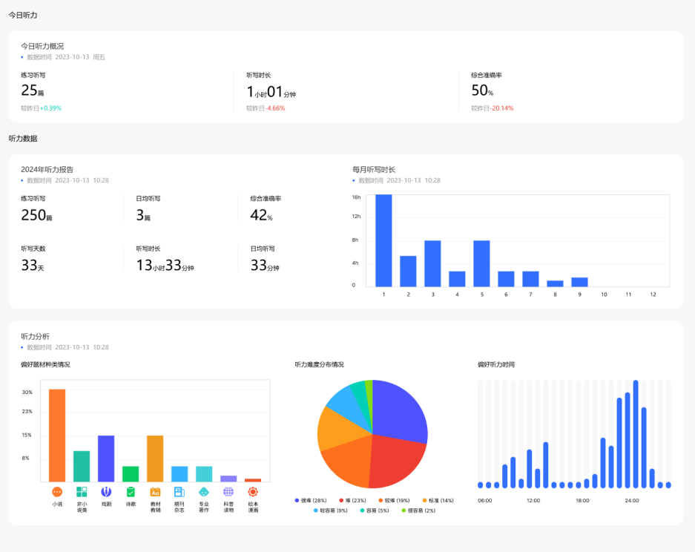

- 口语中心
- 在六大中心里选择需要学习或训练的模块，点击进入口语中心；
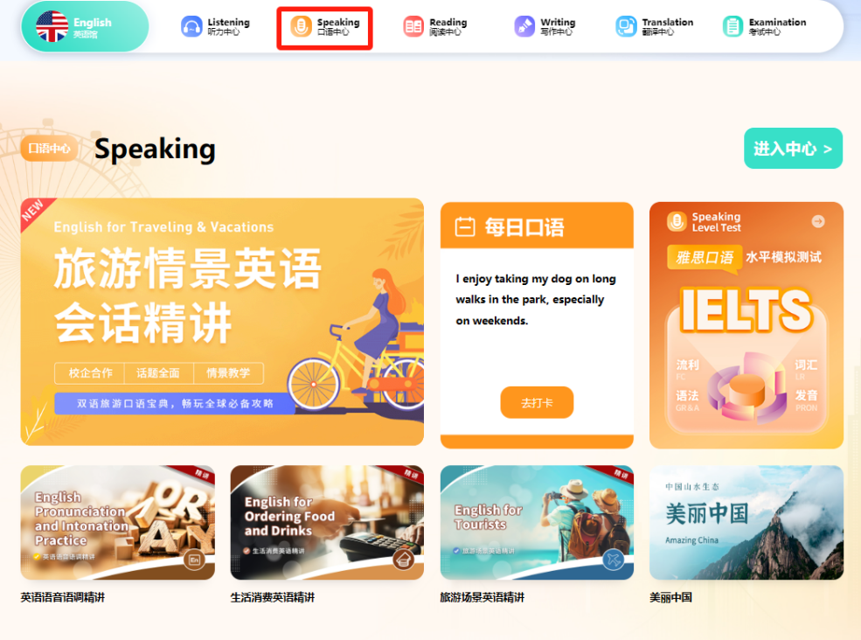
- 口语中心包含口语精品课程、每日口语、水平测试和口语水平报告，点击功能按钮进入对应功能内容页面；口语练习，可切换课文播放、单句练习、模仿跟读、角色扮演等六种口语练习模式；
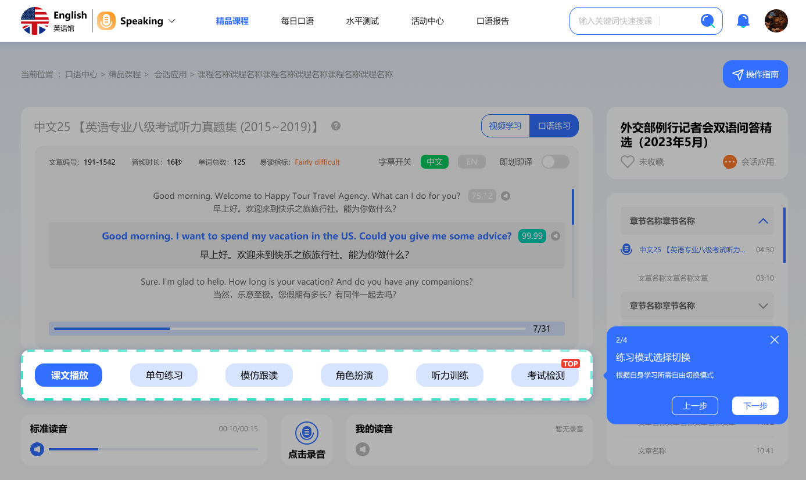
- 进入每日口语可进行每日口语练习打卡，日历记录打卡天数，日积月累提高口语水平；
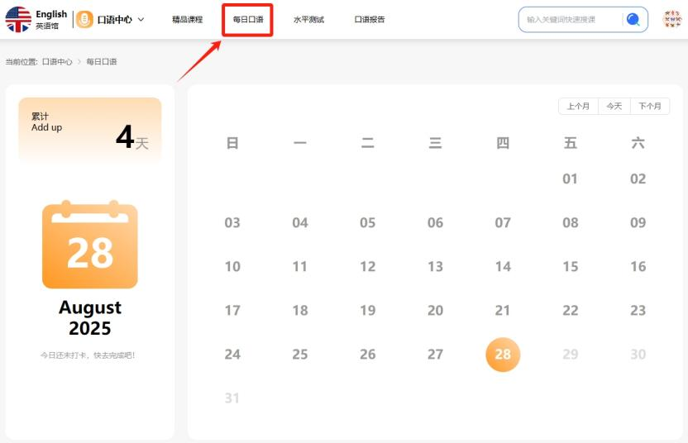

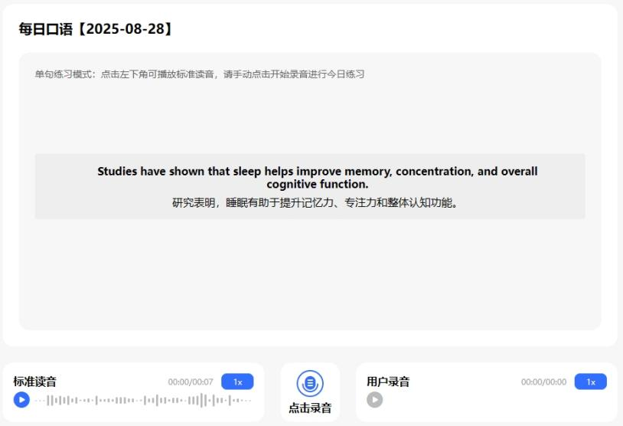

- 进入水平测试页面，左侧栏显示口语水平测试评分及各项得分情况，右侧可参考专业口语考试测试评分标准；
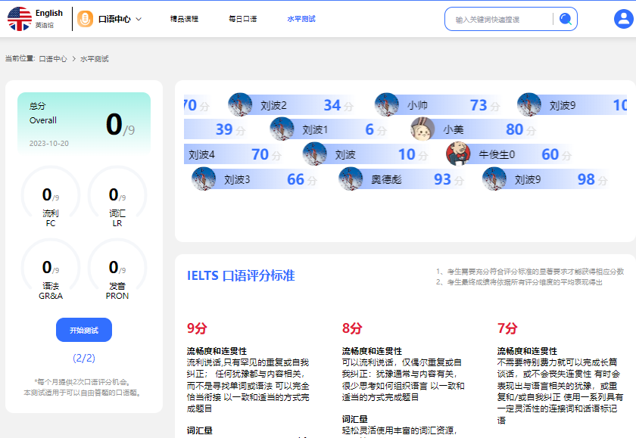
- 点击开始测试进行入口语测试，右上角操作指南帮助使用，点击录音即开始录音并智能分析口语水平得出评分；
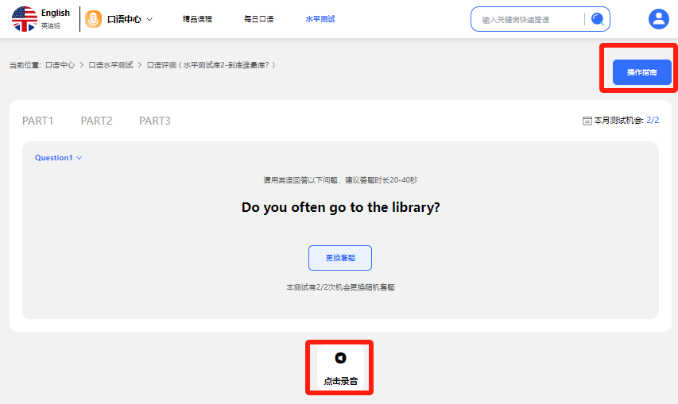

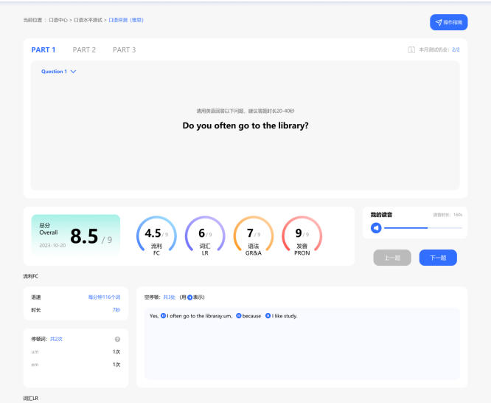

- 点击口语报告可查看英语口语分析、单词分析、音标分析等数据，针对性进行口语训练。
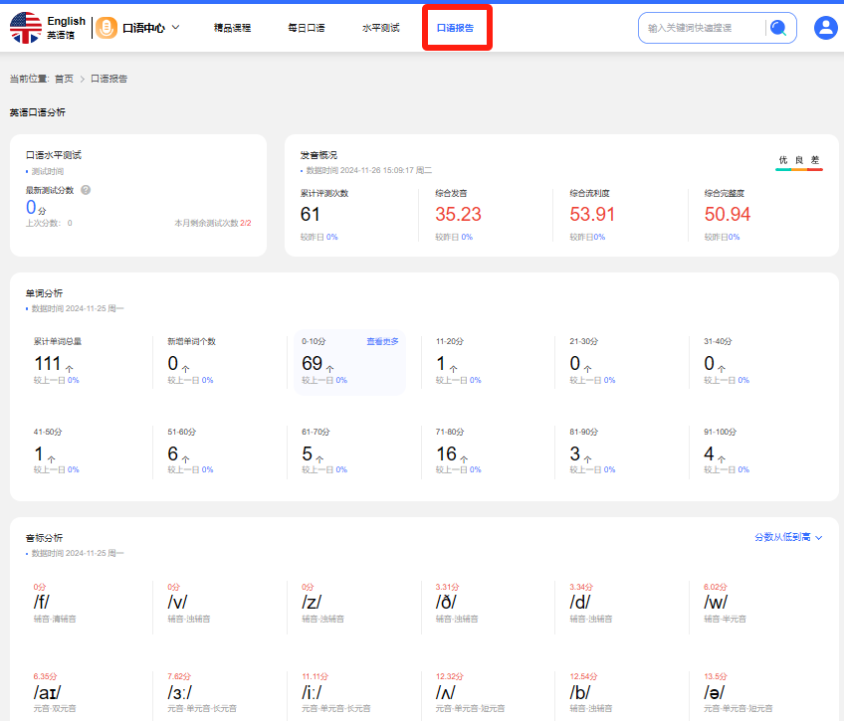
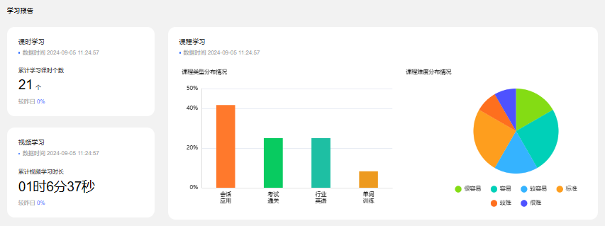

- 阅读中心
- 点击进入阅读中心，可在线阅读精品图书、每日阅读打卡、词汇测试及阅读报告。
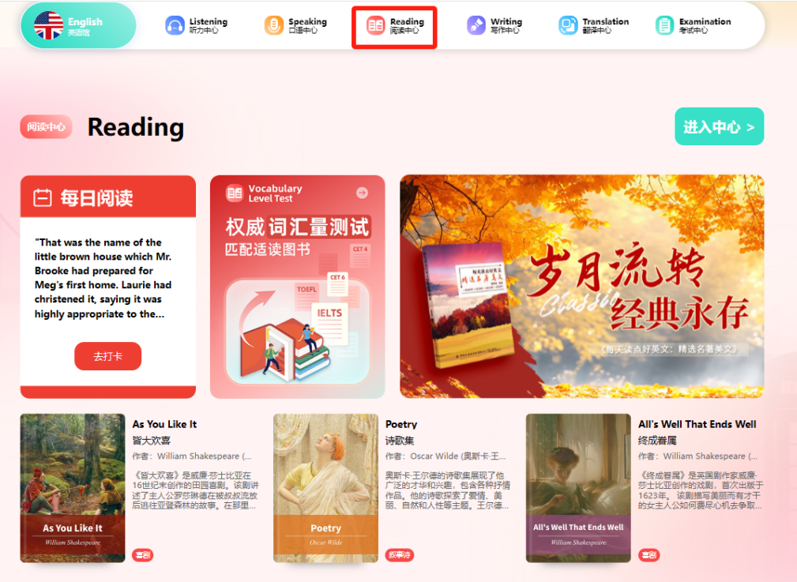
- 点击进入精品图书包含教材教辅、小说、非虚构、诗歌、戏剧、专业著作及童书七大英文图书分类，选择需要的图书可开始阅读。
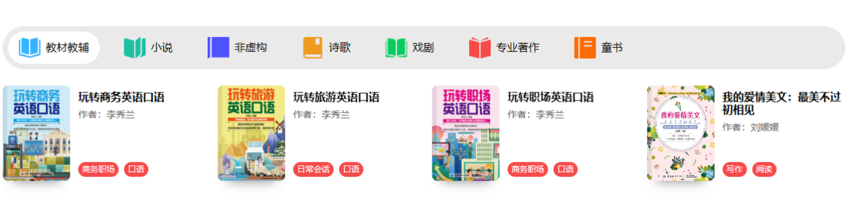
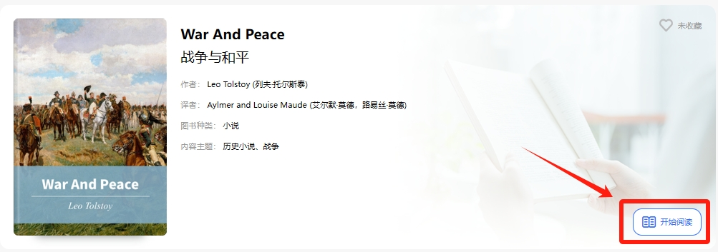
- 每日阅读打卡，形成良好阅读习惯，实时阅读排行榜力争上游共同进步；
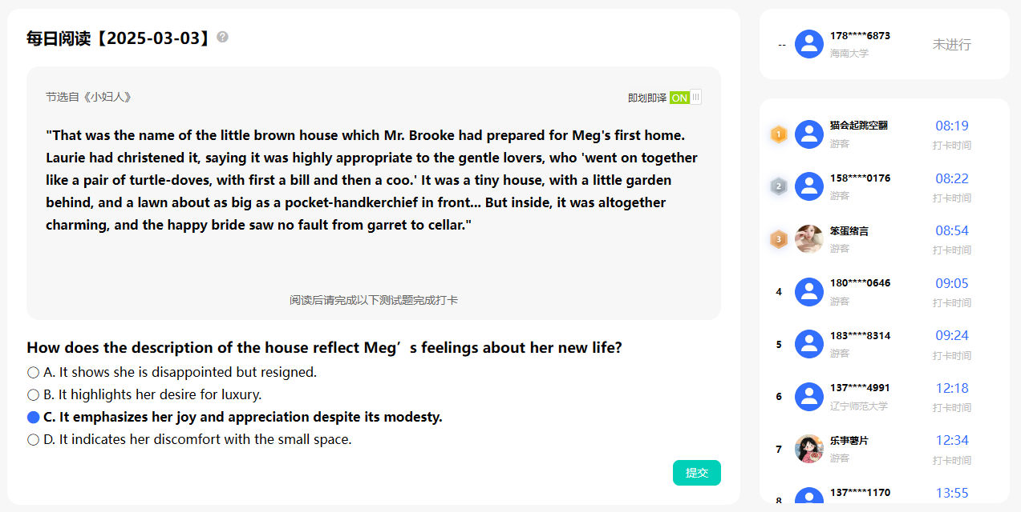
- 选择词汇测试，可选择三种模式进行词汇量测试，并根据词汇水平选择合适的阅读材料，循序渐进进行英文阅读，提高阅读水平。
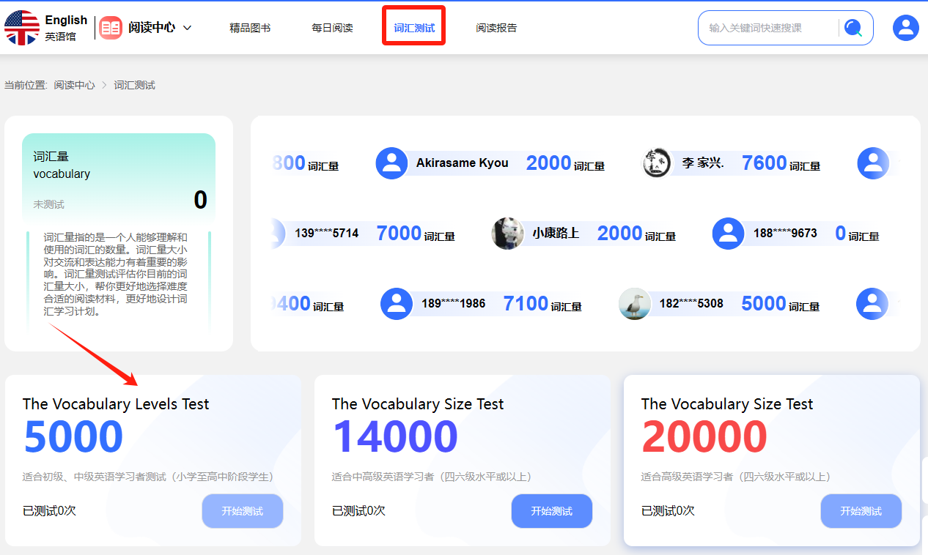
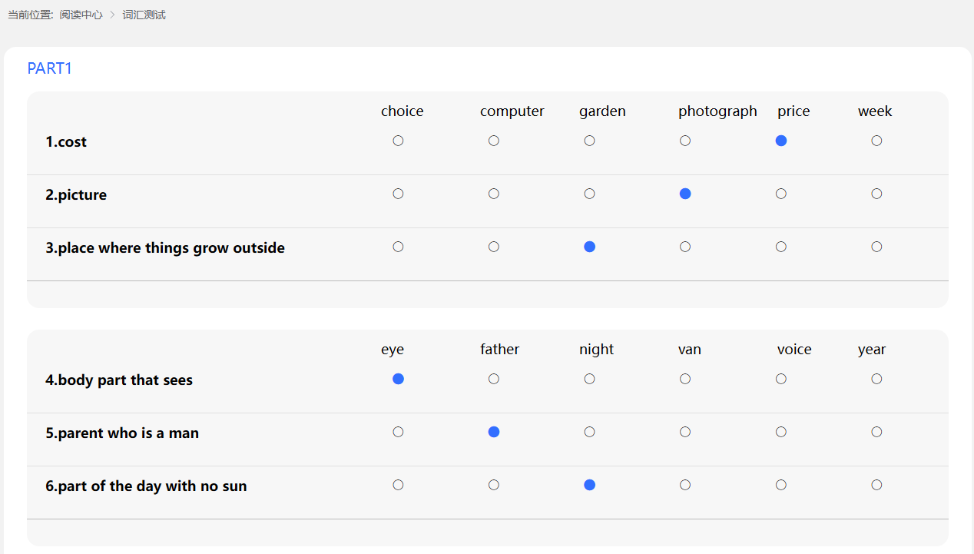
- 点击进入阅读报告，可查看阅读报告及词汇测试水平，包含词汇量测试结果、阅读时长等阅读概况数据。
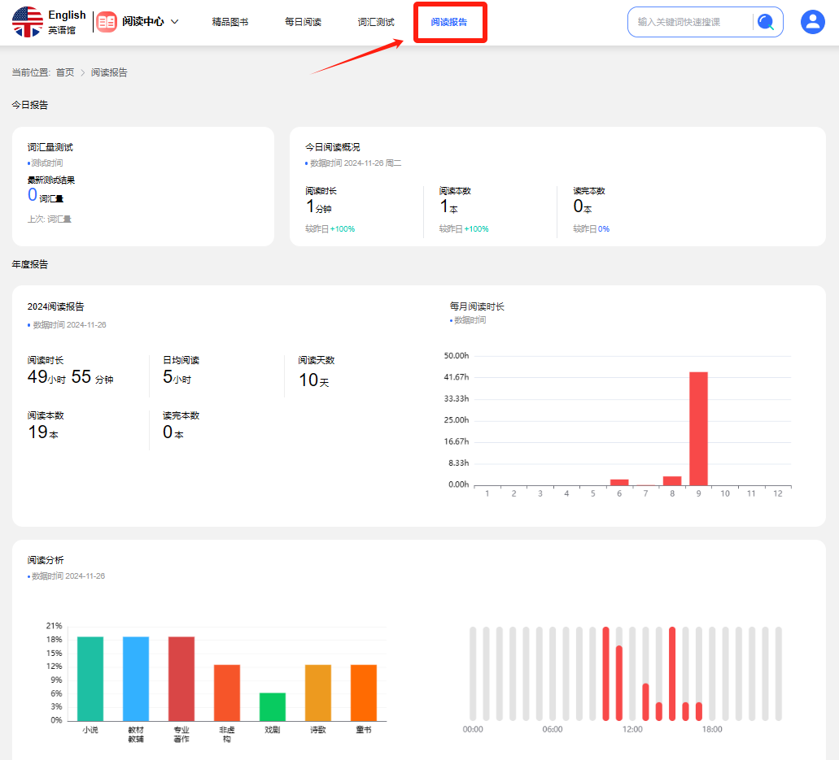

- 写作中心
- 写作中心包含精品课程、自由写作、写作网站、每日写作和写作报告五大功能；
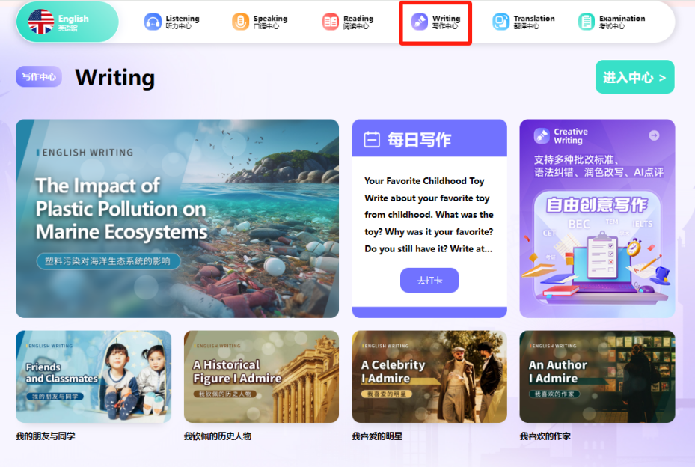
- 点击进入精品课程包含书面描述、书面叙述及书面说明等六大写作主题，选择需要的主题可开始写作训练。写作训练包含写作要求、写作思路、写作训练及文章参考等写作流程训练模式，可按流程训练写作，或切换模式进行写作。
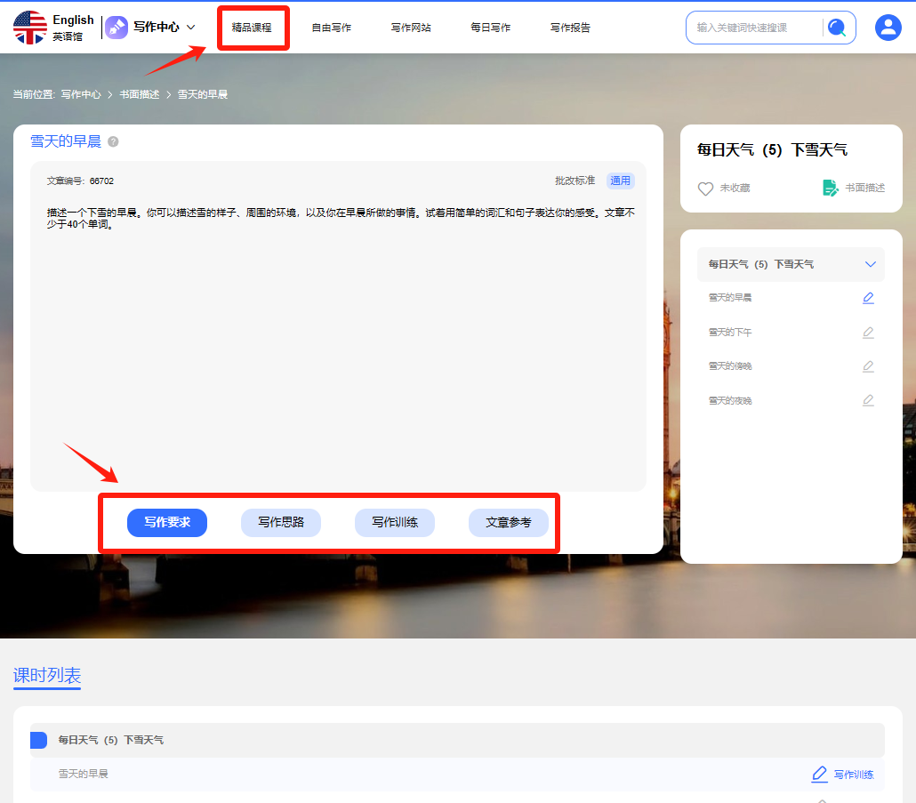

- 点击进入写作训练模式，可实时记录写作过程用时、词汇数量等数据。

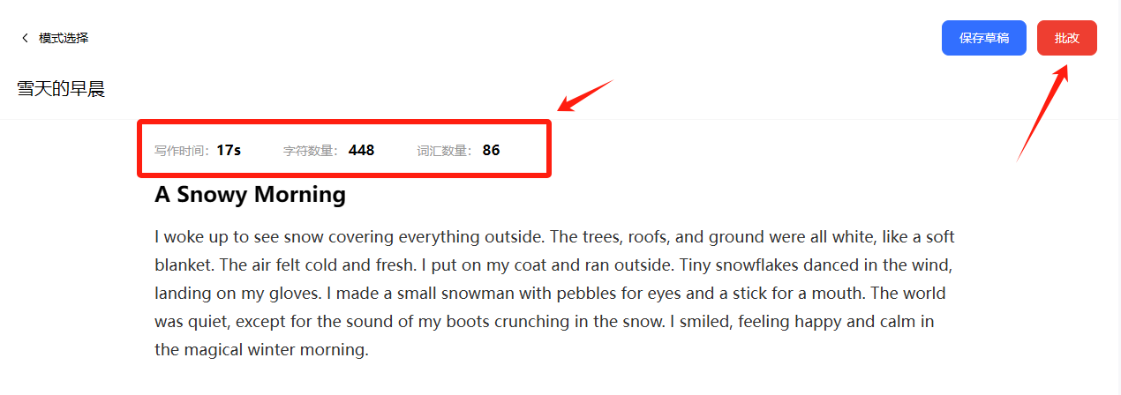

- 写作完成点击批改可智能批改校对，得出分数，同时支持AI点评，给出写作优化建议，提高写作水平，针对性提高写作能力！
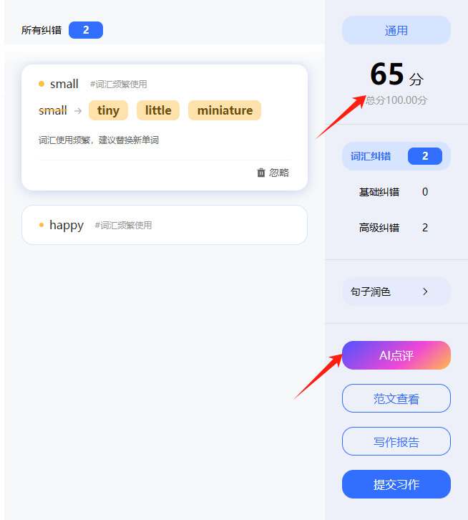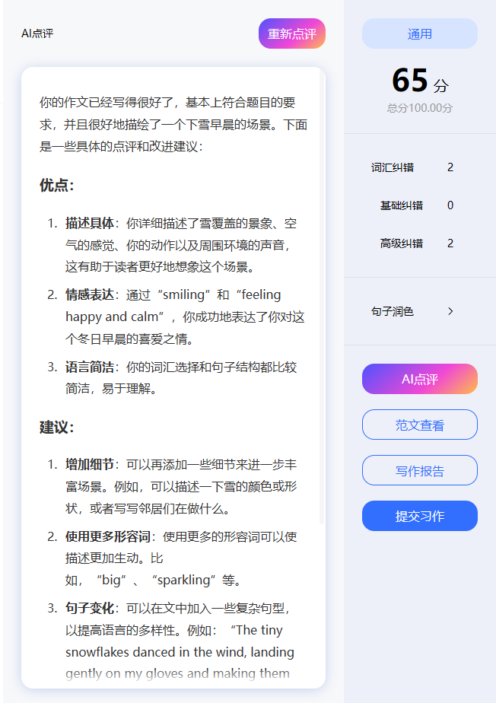
- 每日写作及写作报告，可记录每日写作打卡及智能统计写作分析数据。
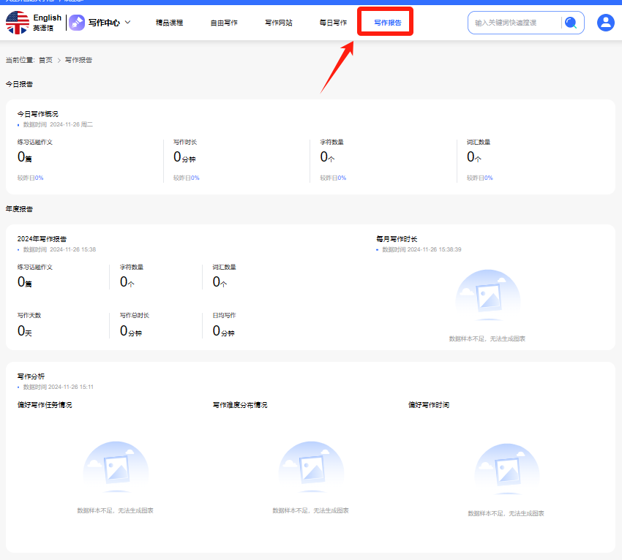

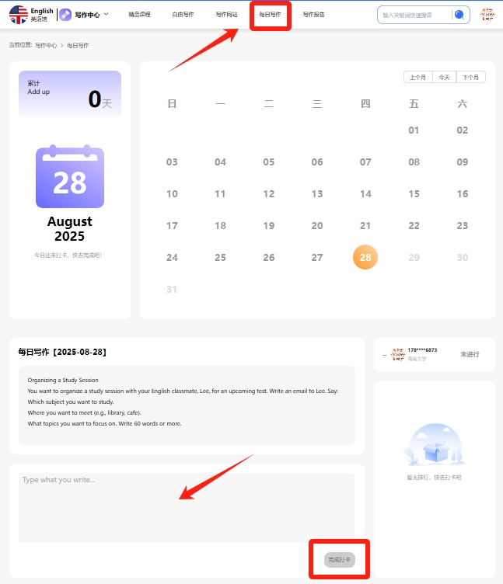

- 翻译中心
- 点击进入翻译中心包含精品课程、翻译语料、每日翻译、实用网站及翻译报告五大功能。
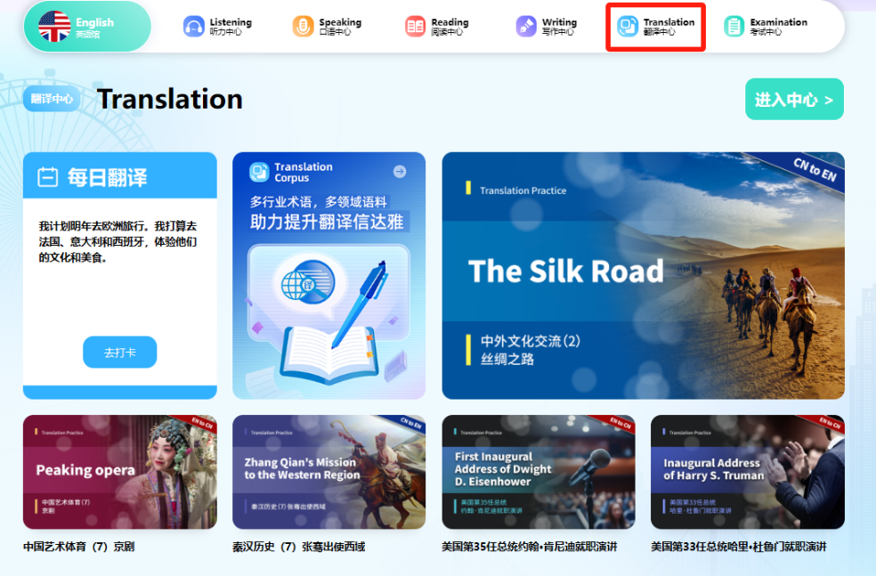
- 点击进入翻译精品课程可选翻译原文、逐句翻译、全篇翻译模式进行翻译训练，完成翻译并保存翻译内容后可解锁参考译文内容。
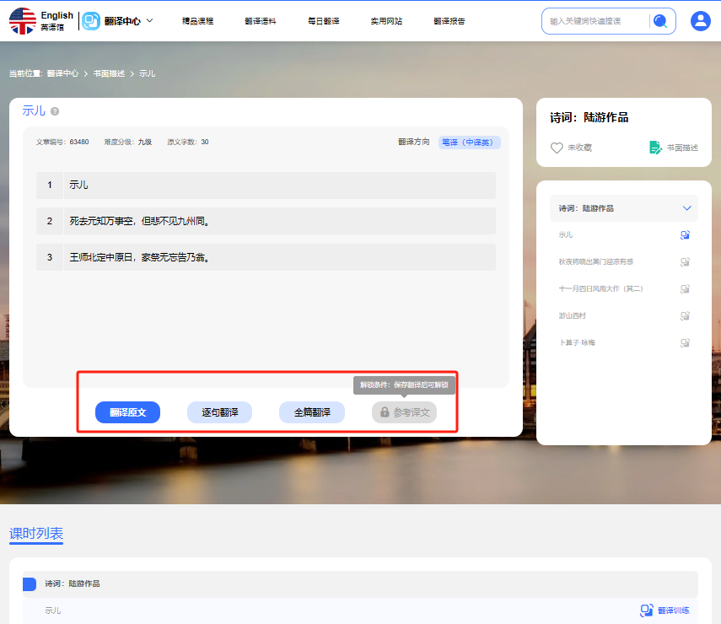
- 翻译语料提供经济、社会、科技等主题语料，点击相应主题积累语料。
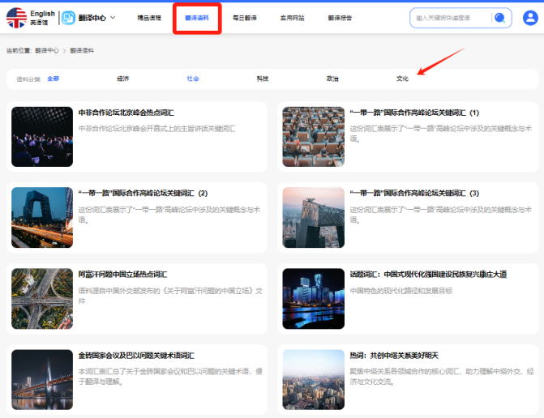

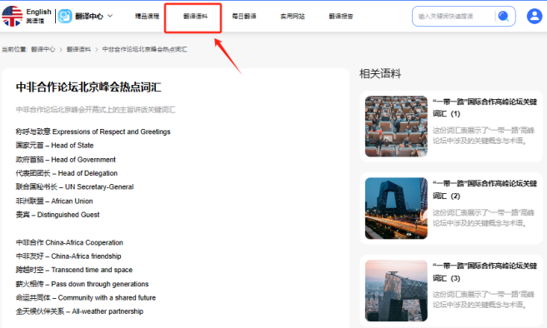

- 每日翻译、实用网站及翻译报告提供个性化翻译训练内容，积累翻译练习量，实现翻译训练针对性提高，完成每日翻译练习即统计翻译数据形成翻译报告。
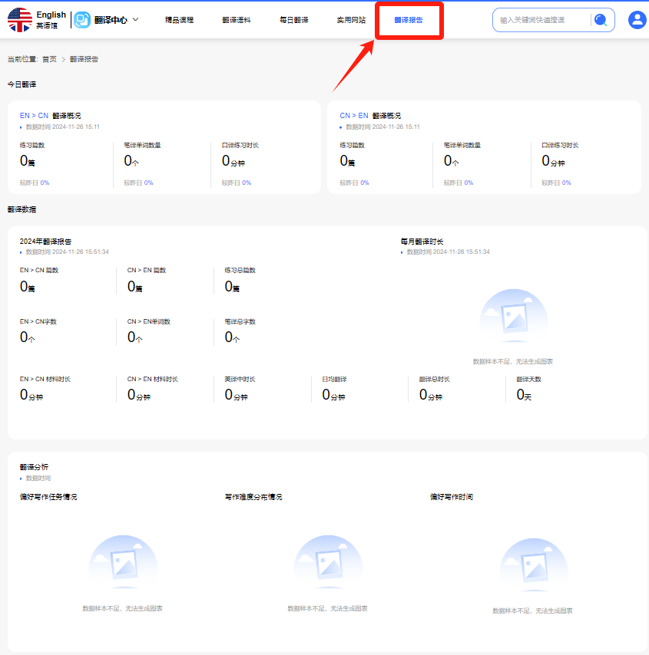

- 考试中心
- 点击进入翻译中心包含模考训练、考试动态、考试报告，三大功能；
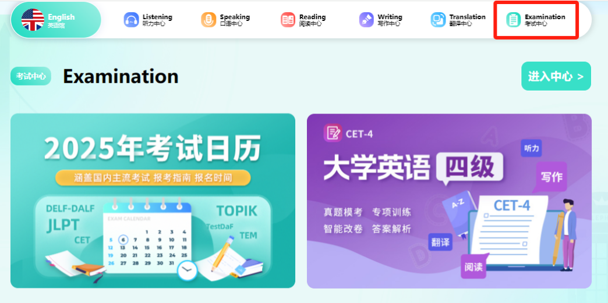
- 模考训练包含各类考试真题模考、专项训练，点击即可选择自由练习或模拟考试，两种模式进行考试训练；

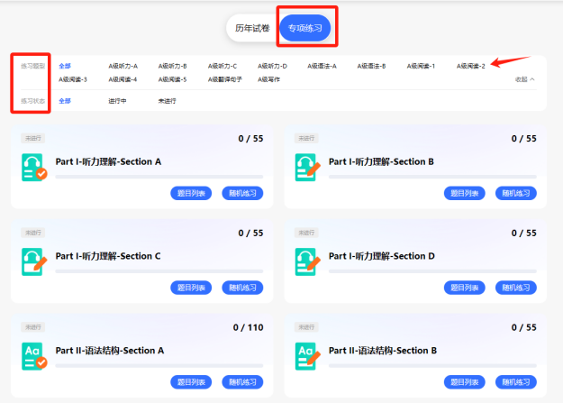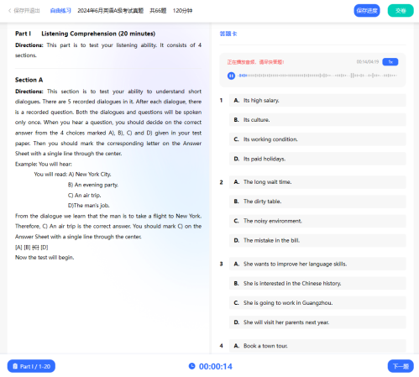

- 考试动态包含各语言考试报考时间及指南，考试日历，考试资讯一目了然，全年重要考试不再错过；
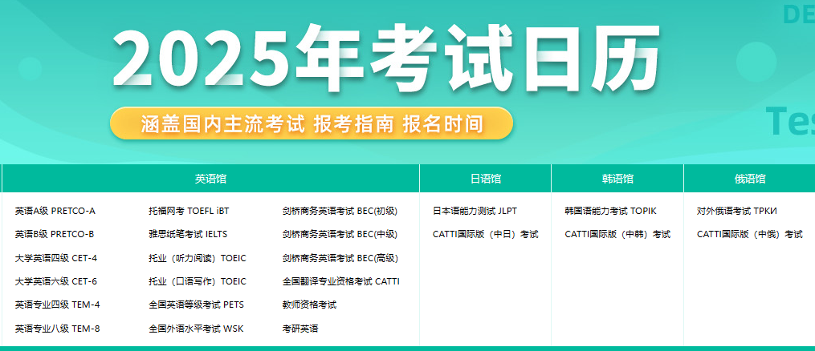
- 考试报告自动生成成绩分析考试数据，个性化统计参加过的各模拟考试成绩数据，跟踪考试成绩提高曲线，助力成绩提高！
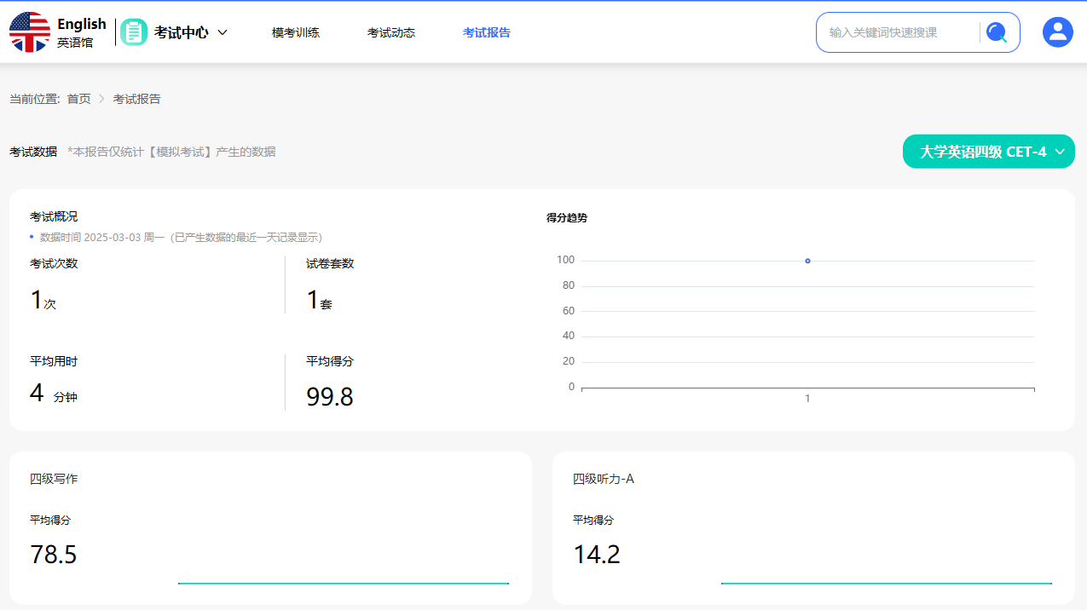

- 赛事活动
通过首页的赛事活动入口，选择英语赛事活动，报名参与丰富多彩的比赛，通过活动入口上传作品并关注活动动态等。
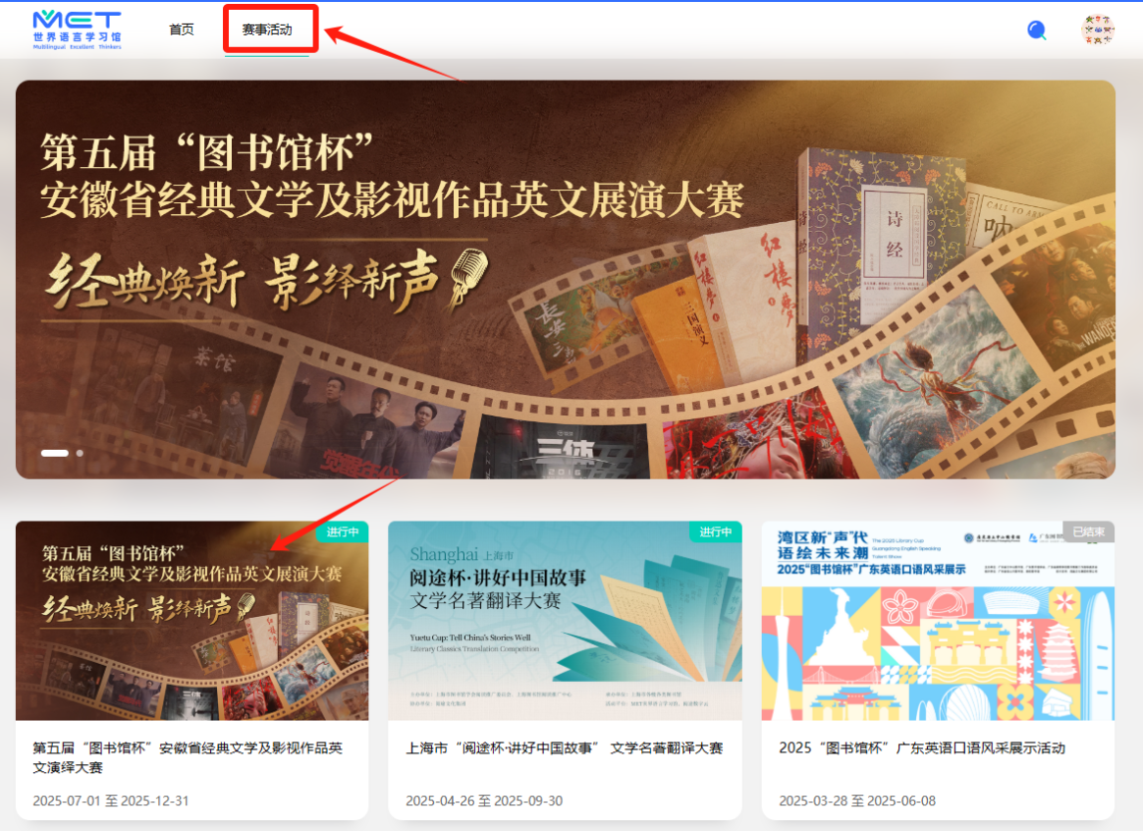

更多精彩功能及内容欢迎登录www.52met.com进入『MET世界语言学习馆』官网继续探索！

